IQ8Alarm von ESSER meldet sich lautstark zu Wort

Mit einem im wörtlichen Sinne wegweisenden Sprachtalent macht der Marktführer im Bereich Brandmeldetechnik von sich reden. Der IQ8Alarm von ESSER kann – wie bereits die erfolgreichen IQ8Quad-Brandmelder mit integrierter Alarmierung – im Gefahrenfall betroffene Personen zielgerichtet über Ton und multilinguale Sprachausgabe informieren, jedoch mit einem weitaus höheren Schallpegel. Der neue Alarmgeber weist mit einer mehrstufigen Alarmierung in Form von klaren, unmissverständlichen Sprachanweisungen den Weg zu einer geordneten Evakuierung und hilft so, Panik zu vermeiden.
Sprachanweisungen, die Gehör finden
Sowohl die Alarmierung als auch der Hinweis auf potentielle Gefahren sind über einen gesprochenen Text effektiver als über die Erzeugung eines definierten Tones. Während Menschen im Ernstfall oft nur zögerlich auf abstrakte Alarmtöne oder rein optische Alarmsignale reagieren, handeln sie schnell und korrekt, wenn sie eindeutigen Sprachanweisungen Folge leisten können. Damit trägt IQ8Alarm dazu bei, die Reaktionszeiten bis zum Beginn einer geordneten Evakuierung zu verkürzen und somit Menschenleben effektiver zu schützen.
Durch die Möglichkeit, die Ansagen in fünf verschiedenen Sprachen auszugeben, werden auch internationale Besucher eines Gebäudes oder internationale Gäste auf öffentlichen Versammlungen zuverlässig alarmiert und rechtzeitig im Evakuierungsfall informiert. Zusätzlich werden die regionalen Anforderungen an das Alarmierungssignal über die integrierten landesspezifischen Signaltöne wie z.B. DIN-Ton, US-Horn oder viele weitere erfüllt. Die verfügbaren Signaltöne können - über Software wählbar - der entsprechenden Sprachmeldung vorangestellt werden.
Mit IQ8Alarm wird so gewährleistet, dass alle Personen im Gefahrenfall rechtzeitig informiert, alarmiert und zielgerichtet evakuiert werden können.
Auch die Handhabung und die Installation sind sehr fortschrittlich. Auf dem esserbus®-PLus wird der IQ8Alarm kurzschluss- und unterbrechungstolerant direkt aus der zweiadrigen Analogringleitung versorgt und bietet damit größtmögliche Zuverlässigkeit und Sicherheit. Mit der innovativen esserbus®-PLus-Technik können Kosten bei der Montage und Installation eingespart werden, weil zusätzliche Anschlussmodule und separate Spannungsversorgungen entfallen.
Durch seine flache Bauform ist der IQ8Alarm äußerst anpassungsfähig und unauffällig - bis er zum Einsatz kommt: Dann macht er mit einer Blitzintensität äquivalent zu 3-W-Xenon-Blitzlicht schon optisch auf sich aufmerksam. Das Übrige erledigen die bis zu 19 verschiedenen Signaltöne inklusive DIN-Ton nach EN 54, die sich mit einem außergewöhnlich hohen Schalldruck mit bis zu 99 dB im Alarmfall entsprechendes Gehör verschaffen.
Es stehen fünf Varianten der IQ8Alarmgeber zur Auswahl: Je nach Bedarf kann zwischen einem reinen Warntongeber und einem rein optischen Alarmgeber (in mehreren Farben erhältlich), einem Sprachalarmgeber, einem akustisch und optisch kombinierten Alarmgeber sowie einer akustisch-optischen Variante inklusive Sprachalarmierung gewählt werden. Optional ist auch ein spritzwasser-geschützter IP-65-Sockel mit seitlicher Kabeleinführung erhältlich.
(3.216 Zeichen inkl. Leerzeichen)

Die Novar GmbH ist – mit ihren traditionsreichen Marken ESSER und Ackermann clino –Marktführer in den Bereichen Brand- und Einbruchmeldetechnik sowie in der Krankenhaus- und Pflegekommuni-kation. Am 31. März 2005 wurde die britische Novar plc von dem US-Mischkonzern Honeywell übernommen. Die Novar-Sparte IBS (Intelligent Building Systems) wurde bereits in den Honeywell eigenen Unternehmensbereich Automation and Control Solutions (ACS) integriert.
Honeywell International ist marktführend als diversifiziertes Fertigungsunternehmen und Technologielieferant mit einem Jahresumsatz von rund 28 Milliarden Dollar. Honeywell beliefert Kunden weltweit mit Luftfahrtprodukten und -dienstleistungen, Gebäudesteuerungstechnologien (privat und kommerziell), Produkten für die Automobilindustrie, Turboladern sowie Sondermaterialien. Der Unternehmenssitz befindet sich in Morris Township, New Jersey, USA. Aktien werden an der Börse in New York, London, Chicago und im Pazifikraum gehandelt. Honeywell zählt zu den 30 Aktienwerten, die in den US-Industrieaktienindex (Dow-Jones) aufgenommen sind und ist darüber hinaus Teil des Standard & Poor's 500-Leitindexes. Weitere Informationen finden Sie unter www.honeywell.com.

Diese Veröffentlichung enthält vorausschauende Aussagen gemäß der Definition in Abschnitt 21E des Securities Exchange Act (Wertpapierbörsengesetz) von 1934, einschließlich Informationen zu zukünftigen Geschäftsprozessen, Finanzergebnissen und Marktbedingungen. Solche vorausschauenden Aussagen enthalten die für Geschäftsprognosen üblichen Risiken und Ungewissheiten wie in den Unterlagen gemäß des Securities Exchange Acts näher beschrieben.

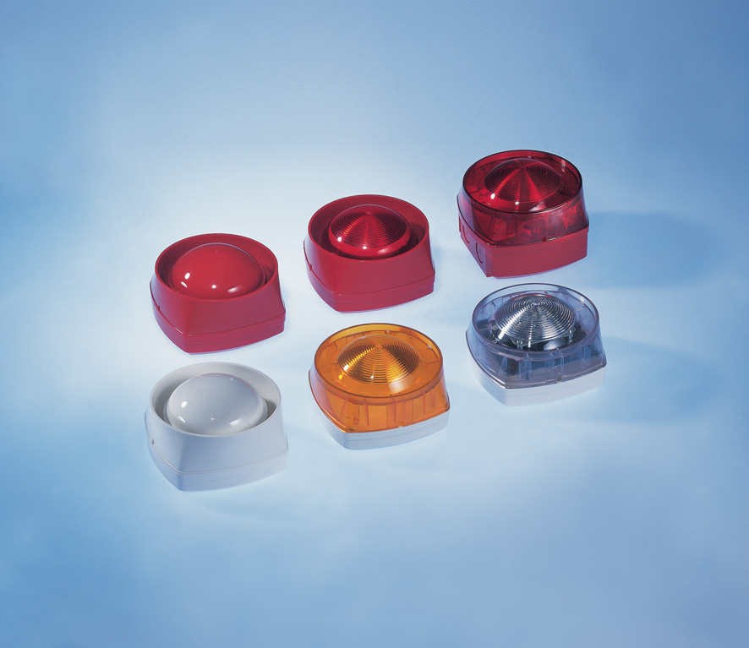

Telefon-Kontakt: Marketing/Kommunikation +49 (0) 21 37/17-226

Hinweis:
Die Textdaten und Feindaten können unter www.novar.de im Bereich Presse, Stichwort „Pressemitteilungen“, heruntergeladen werden.

